1. Дисциплина: «Проектирование и дизайн информационных систем»
Практика
- Составить pitch документ на 3 страницы на информационную систему по произвольной теме
ИС: система бронирования для малого бизнеса (барбершоп)
Введение.
Проект «SmartBarber» представляет собой информационную систему, предназначенную для автоматизации деятельности малых предприятий в барбершопов. Основная цель разработки — внедрение цифровых инструментов для управления клиентским потоком и оптимизации рабочих процессов предприятия.
Проблема.
Анализ деятельности малых парикмахерских и барбершопов выявил ряд критических проблем, снижающих эффективность бизнеса:
• Неэффективная запись: использование бумажных журналов или неспециализированных мессенджеров приводит к накладкам в графике и потере записей.
• Низкая дисциплина посещений: отсутствие системы напоминаний приводит к тому, что до 20% клиентов забывают о времени визита, создавая простои в работе мастеров.
• Трудоемкость отчетности: сбор статистики по выручке и расчет заработной платы мастеров осуществляются вручную, что увеличивает нагрузку на административный персонал.
Решение
В качестве решения предлагается внедрение облачной информационной системы, обеспечивающей автоматизацию полного цикла взаимодействия с клиентом.
Ключевые аспекты решения:
• Переход на электронный журнал предварительной записи с доступом в режиме реального времени.
• Внедрение модуля автоматических уведомлений.
• Создание единого цифрового реестра клиентов с историей транзакций.
• Автоматизация формирования оперативной отчетности по финансовым и количественным показателям.
Описание продукта
Информационная система «SmartBarber» строится на базе модульной архитектуры и включает в себя следующие компоненты:
• Модуль «Администратор»: рабочее место для управления графиком, кассовыми операциями и реестром персонала.
• Модуль «Клиентский виджет»: веб-интерфейс для самостоятельного бронирования услуг клиентами.
• Модуль «Аналитика»: инструмент для генерации отчетов по загрузке мастеров и среднему чеку.
Проектирование системы:
При разработке проекта используются современные методологии визуального моделирования:
• Функциональная модель IDEF0: описывает основные бизнес-процессы предприятия.
• UML-моделирование: диаграмма классов определяет структуру базы данных; диаграмма вариантов использования описывает взаимодействие акторов с системой; диаграмма развертывания определяет физическое размещение компонентов на сервере.
• Принципы CRM: система реализует концепцию управления отношениями, сохраняя все точки контакта с потребителем услуг.
Объем рынка
Оценка потенциала системы проводилась на примере регионального рынка:
• Общий рынок: все зарегистрированные салоны красоты и парикмахерские в регионе.
• Доступный рынок: барбершопы и мужские залы, нуждающиеся в замене ручного учета на автоматизированный.
• Доля проекта: планируется привлечение 40-60 корпоративных клиентов в течение первого года эксплуатации.
Конкуренты
Основные конкуренты на рынке — системы «ЧиоЧио» и «BarberShop».
Преимущества системы «SmartBarber»:
• Снижение системных требований к оборудованию.
• Упрощенный интерфейс, сокращающий время обучения персонала до 1 дня.
• Оптимизированный набор функций, исключающий переплату за неиспользуемые возможности крупных систем.

Бизнес-модель
Доходная часть проекта строится на основе ежемесячной абонентской платы:
Тарифная сетка:
• Тариф «Мини»: 1100 руб./мес. (до 2-х рабочих мест мастера).
• Тариф «Стандарт»: 2200 руб./мес. (неограниченное количество мастеров + аналитический модуль).
Дополнительным источником дохода является оказание услуг по первоначальному наполнению базы данных и технической поддержке.
Финансовые показатели
• Инвестиции на разработку и внедрение: 300 000 руб.
• Себестоимость содержания одного клиента: 300 руб./мес.
• Планируемая ежемесячная выручка: при подключении 30 клиентов — 50 000 руб./мес.
• Срок окупаемости: 12 месяцев.
• Точка безубыточности: достигается при наличии 10 активных подписчиков.
План развития
Процесс реализации проекта разбит на несколько этапов:
• Предпроектное обследование: построение моделей IDEF0 и IDEF3, согласование требований к системе.
• Проектирование: разработка архитектуры базы данных и создание UML-диаграмм.
• Разработка: написание программного кода модулей администратора и клиентского интерфейса.
• Апробация: тестовое внедрение на базе одного из действующих барбершопов города.
• Коммерческий запуск: начало продаж и маркетинговая активность.
- Составить idef0 диаграмму на информационную систему по произвольной теме
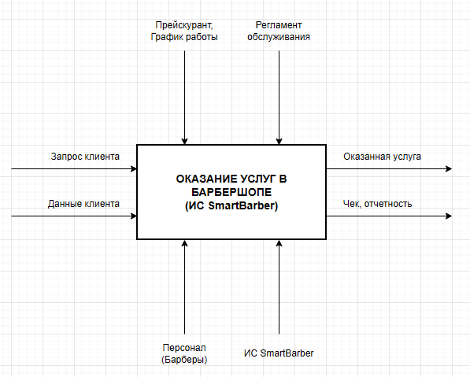
- Составить DFD диаграмму на информационную систему по произвольной теме
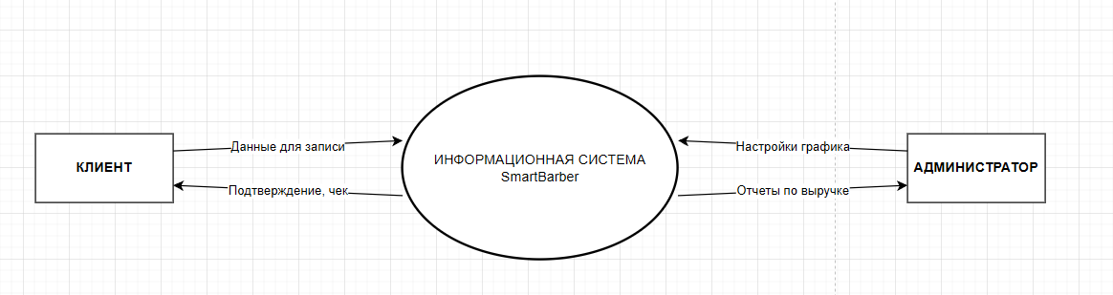
- Составить IDEF3 диаграмму на информационную систему по произвольной теме
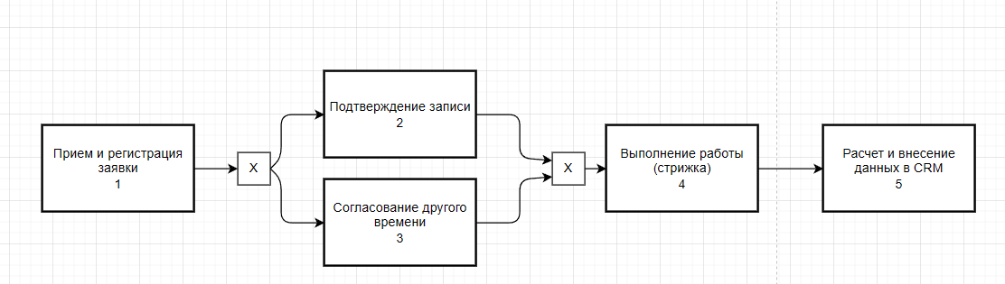
- Создать UML диаграмму прецедентов на информационную систему по произвольной теме
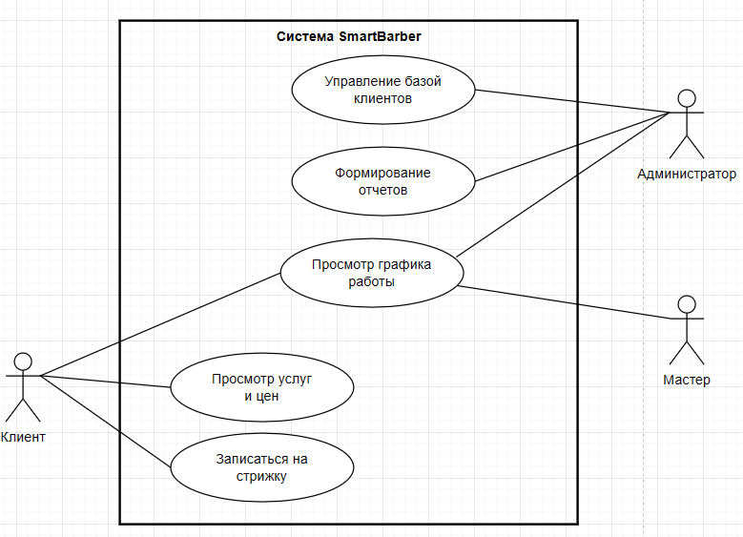
- Создать UML диаграмму состояний на информационную систему по произвольной теме
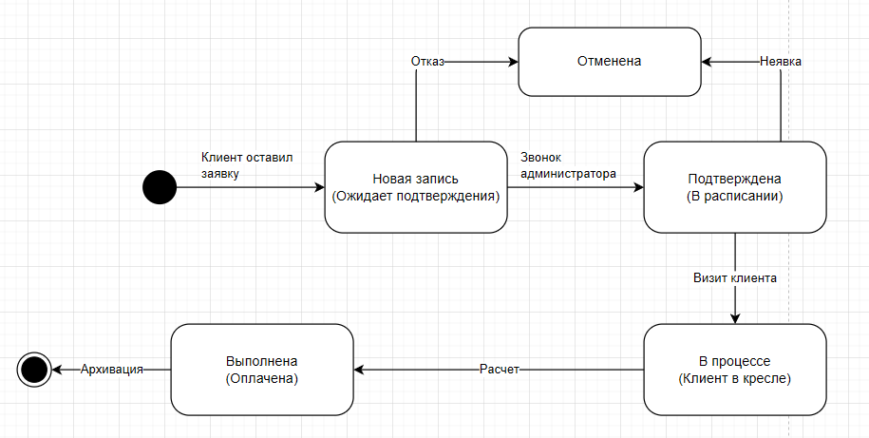
- Создать UML диаграмму классов на информационную систему по произвольной теме
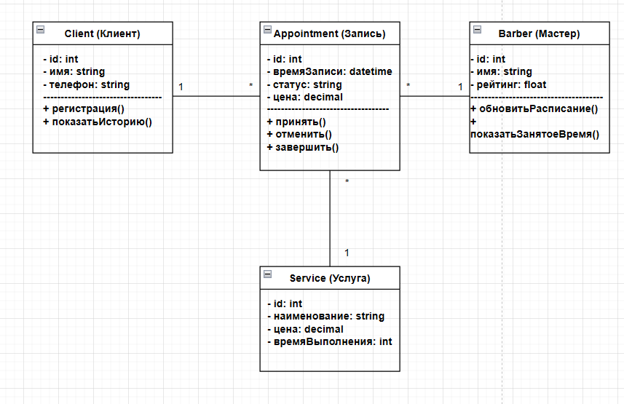
- Создать UML диаграмму компонентов на информационную систему по произвольной теме
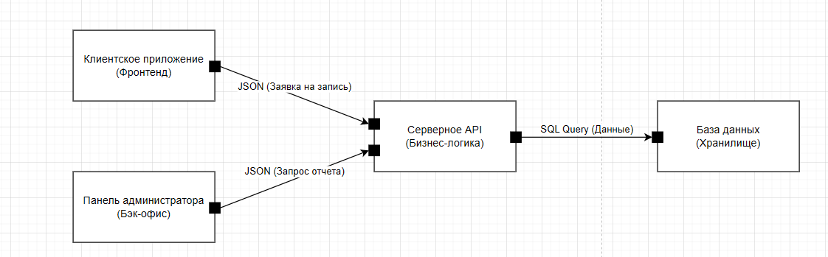
- Создать UML диаграмму развертывания на информационную систему по произвольной теме
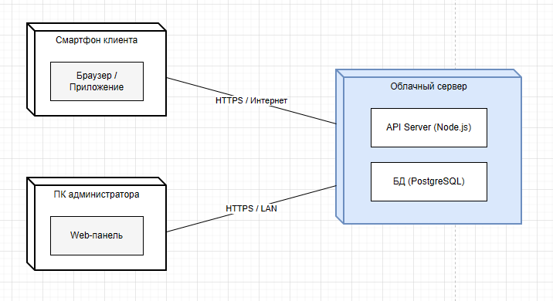
- Выбрать модель жизненного цикла для информационной системы на произвольную тему и расписать его
Описание жизненного цикла ИС «SmartBarber»
Выбранная модель: Инкрементная.
Суть: Система разрабатывается и внедряется по частям. Каждый инкремент — это готовая рабочая версия с определенным набором функций.
Этапы разработки (внутри каждого инкремента):
- Анализ и требования: Определение того, что именно нужно барбершопу на текущем этапе.
- Проектирование: Построение моделей (IDEF0, UML), проектирование базы данных.
- Реализация: Написание программного кода (фронтенд и бэкенд).
- Тестирование: Проверка системы на ошибки и удобство.
- Внедрение: Установка системы в барбершопе и обучение персонала.
Распределение функций по инкрементам (план развития):
Инкремент №1: Базовый функционал
- Что входит: Электронный журнал записей, создание карточки клиента вручную администратором, простое расписание мастеров.
- Результат: Барбершоп отказывается от бумажной тетради и переходит на компьютерный учет.
Инкремент №2: Модуль онлайн-записи
- Что входит: Создание веб-виджета для клиентов. Клиенты теперь могут сами записываться через сайт или соцсети.
- Результат: Снижается нагрузка на администратора, так как меньше людей звонят по телефону.
Инкремент №3: CRM и автоматизация
- Что входит: Автоматические SMS-напоминания о визите, история всех стрижек клиента, система бонусов и скидок.
- Результат: Уменьшается количество пропусков визитов, повышается лояльность клиентов.
Инкремент №4: Аналитика и отчеты
- Что входит: Автоматический расчет зарплаты мастеров, графики выручки и отчеты по популярным услугам.
- Результат: Владелец бизнеса получает инструмент для контроля финансов и планирования развития.
Почему выбрана именно эта модель (преимущества для проекта):
- Быстрый старт: Барбершоп начинает пользоваться системой уже через месяц (после 1-го инкремента), не дожидаясь финала всей разработки.
- Снижение рисков: Если какая-то функция (например, сложная аналитика) окажется не нужна, мы узнаем об этом до того, как потратим на неё все деньги.
- Обратная связь: Мастера и администраторы пробуют систему в деле и говорят, что нужно поправить, пока мы еще в процессе разработки следующих частей.
Гибкое финансирование: Затраты на разработку распределяются во времени, что удобно для малого бизнеса.
- Написать техническое задание из 9 разделов на разработку информационной системы по произвольной теме

1. Общие сведения
Настоящее техническое задание определяет требования к разработке и внедрению информационной системы автоматизации барбершопа под рабочим названием «SmartBarber». Проект выполняется студентом в рамках выпускной квалификационной работы, где в качестве заказчика выступает предприятие малого бизнеса «Бритва и Топор».
- Исполнитель: Студент группы [Номер] [Фамилия И.О.].
- Сроки выполнения: Сентябрь 2023 г. — Май 2024 г.
- Источник финансирования: Собственные средства разработчика.
2. Назначение и цели создания системы
Система предназначена для автоматизации процессов предварительной записи и учета оказанных услуг в парикмахерских залах. Основная цель проекта заключается в повышении экономической эффективности бизнеса за счет цифровизации рабочих мест и улучшения взаимодействия с клиентами.
- Устранение ошибок ручного ведения журнала.
- Обеспечение круглосуточной возможности онлайн-записи.
- Формирование автоматической отчетности по выручке.
3. Характеристика объектов автоматизации
Объектом автоматизации является типичный малый барбершоп, имеющий до пяти рабочих мест и одно место администратора. В настоящее время учет ведется на бумажных носителях, что затрудняет анализ посещаемости и ведение истории визитов.
- Количество сотрудников: от 2 до 6 человек.
- Инфраструктура: наличие ПК и стабильного интернета.
- Операционная среда: современные веб-браузеры.
4. Требования к системе
Программный комплекс должен базироваться на клиент-серверной архитектуре с централизованным хранением информации в базе данных. Система обязана поддерживать бесперебойную работу и обеспечивать быстрый отклик интерфейса при одновременном доступе нескольких пользователей.
- Функции: онлайн-бронирование, ведение CRM, учет материалов.
- Безопасность: авторизация по ролям (админ/мастер).
- Надежность: защита данных от потери при сбоях сети.
5. Состав и содержание работ по созданию системы
Разработка ведется поэтапно в соответствии с инкрементной моделью жизненного цикла ИС. Каждый этап завершается подготовкой проектной документации или выпуском программного модуля, готового к демонстрации заказчику.
- Предпроектное обследование и анализ требований.
- Проектирование архитектуры и создание UML-моделей.
- Разработка программного кода и базы данных.
- Проведение комплексного тестирования системы.
6. Порядок контроля и приемки системы
Приемка готовой информационной системы осуществляется на основе приемо-сдаточных испытаний в присутствии заказчика. В ходе проверки оценивается соответствие реального функционала системы заявленным требованиям в данном техническом задании.
- Проверка корректности записи на разные даты.
- Тестирование системы уведомлений для клиентов.
- Контроль точности расчета финансовой отчетности.
7. Требования к подготовке объекта автоматизации
Для успешного запуска системы заказчик обязан подготовить техническую базу и провести организационные мероприятия внутри коллектива. Необходимо обеспечить наличие актуальной информации для первичного наполнения справочников и баз данных.
- Закупка или подготовка планшетов/ПК.
- Обучение сотрудников работе с интерфейсом системы.
- Ввод данных о текущих мастерах и прейскуранте услуг.
8. Требования к документированию
По окончании разработки исполнитель обязуется передать полный пакет документации, необходимый для эксплуатации и сопровождения продукта. Все документы оформляются в печатном и электронном виде согласно действующим стандартам.
- Руководство системного администратора.
- Инструкция для персонала (мастеров и администраторов).
- Технический паспорт информационной системы.
9. Источники разработки
Техническое задание и проектные решения опираются на государственные стандарты и реальные данные о бизнес-процессах парикмахерских. Использованные материалы позволяют гарантировать техническую актуальность создаваемого продукта.
- ГОСТ 34.602-89 «Техническое задание на создание АС».
- Результаты интервью с владельцем барбершопа.
- Типовые схемы бизнес-процессов сферы услуг.

2. Дисциплина: «УП.05 (Учебная практика) / Описание бизнес-процессов»
Практика
1. Для предметной области «Управление складскими запасами» разработайте описание бизнес-процесса «Приёмка товара» в виде диаграммы потоков данных с указанием входов, выходов и участников.
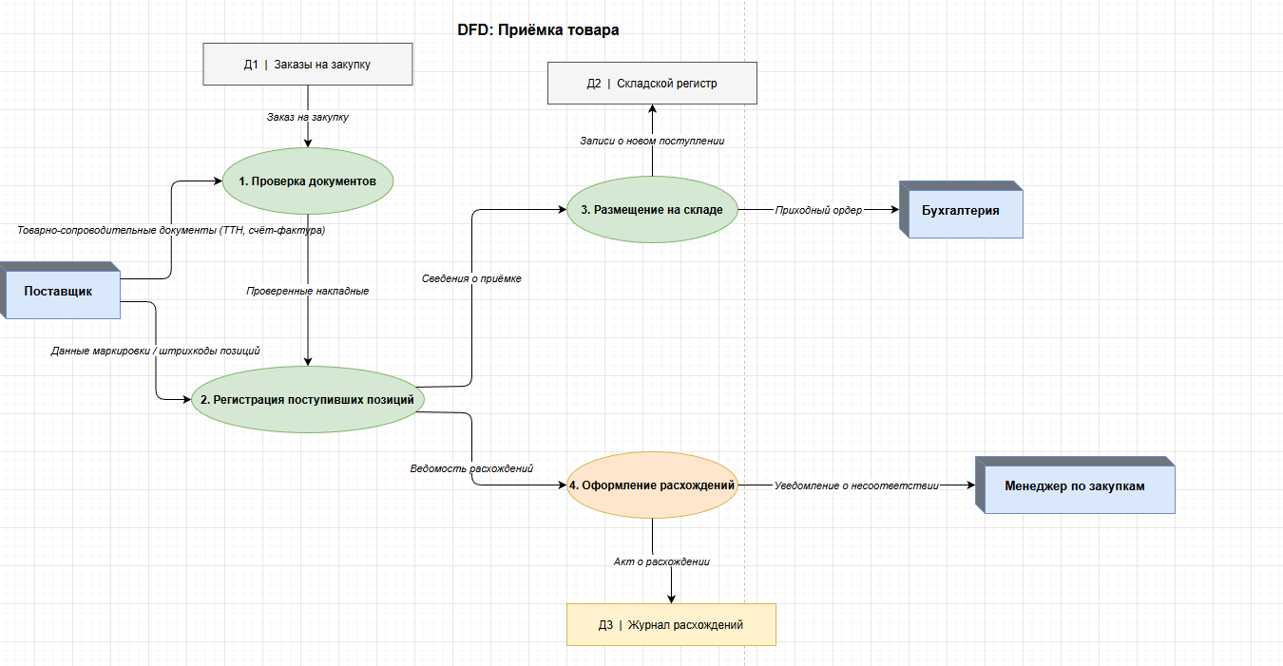
2. Составьте фрагмент технического задания на разработку информационной системы для электронного документооборота небольшой организации, включив в него требования к функциональным возможностям и перечень программных средств реализации.
Структура фрагмента ТЗ:
1. Общие сведения — наименование системы, заказчик, разработчик, сроки.
2. Назначение — для чего система, целевая аудитория (до 100 сотрудников), измеримые цели (сократить время согласования на 40%, исключить потери документов).
3. Функциональные требования — основные блоки:
- Управление документами: создание по шаблонам, загрузка файлов, версионирование, статусы (Черновик → На согласовании → Подписан → Архив).
- Маршруты согласования: последовательные и параллельные цепочки, сроки, уведомления, делегирование.
- Поиск: полнотекстовый, фильтры по типу/дате/статусу/автору.
- Права доступа: роли (Администратор, Руководитель, Исполнитель, Читатель), аудит-лог.
- Отчётность: дашборд задач, выгрузка в Excel/PDF.
4. Программные средства реализации:
Слой | Технология | Зачем
Backend | Python + FastAPI | REST API, высокая скорость
БД | PostgreSQL | Надёжность, полнотекстовый поиск
Frontend | React + TypeScript | Компонентный UI, строгая типизация
Файловое хранилище | MinIO (S3) | Масштабируемое хранение файлов
Поиск | Elasticsearch | Поиск с морфологией русского языка
Очередь задач | Celery + Redis | Асинхронные уведомления
Инфраструктура | Docker + Nginx | Контейнеризация, HTTPS
ЭП | КриптоПро CSP | Квалифицированная ЭП по ГОСТ
5. Нефункциональные требования — время отклика ≤ 2 сек., доступность ≥ 99%, резервное копирование ежедневно, поддержка современных браузеров.
6. Порядок приёмки — опытная эксплуатация 30 дней, затем приёмочные испытания по программе тестирования.
3. Постройте диаграмму вариантов использования (use case diagram) для системы онлайн-бронирования гостиницы, выделив актёров (гость, администратор, система оплаты) и не менее четырёх прецедентов.
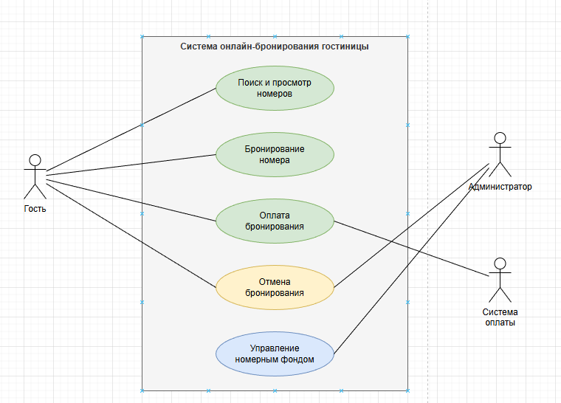
4. Разработайте эскиз (прототип) интерфейса пользователя для формы регистрации нового клиента в интернет-магазине, указав расположение полей ввода, кнопок и сообщений об ошибках (можно в виде текстового описания или схематичного рисунка).
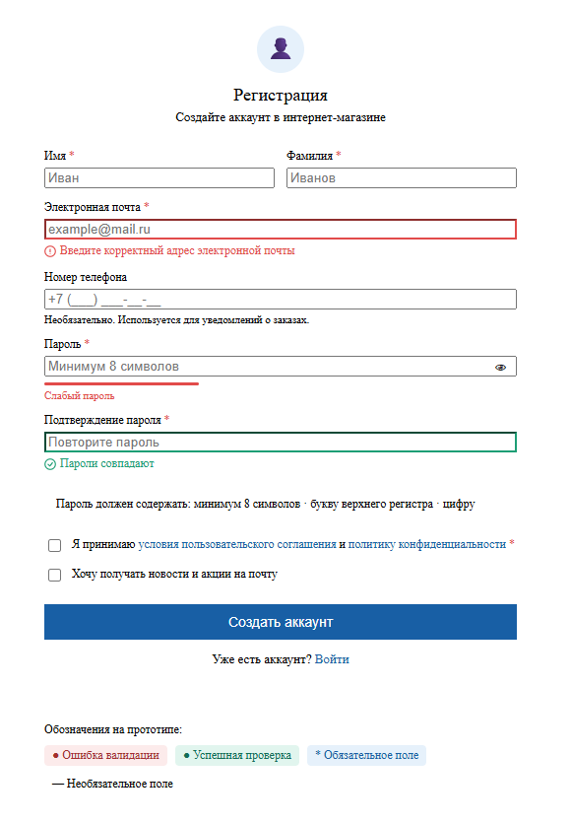
5. Напишите на любом языке программирования фрагмент кода, реализующий алгоритм линейного поиска элемента в массиве, с добавлением обработки исключительной ситуации (например, если массив пуст или элемент не найден).
def linear_search(array, target):
"""
Реализует линейный поиск элемента в списке.
:param array: Список элементов для поиска
:param target: Искомый элемент
:return: Индекс найденного элемента
:raises ValueError: Если массив пуст или элемент не найден
"""
# 1. Проверка на пустой массив
if not array:
raise ValueError("Ошибка: Массив пуст. Поиск невозможен.")
# 2. Алгоритм поиска
for index, value in enumerate(array):
if value == target:
return index # Возвращаем индекс при первом совпадении
# 3. Если дошли до конца и не нашли
raise ValueError(f"Ошибка: Элемент {target} не найден в массиве.")
6. Составьте тестовый сценарий для проверки функции восстановления пароля в информационной системе, включив в него не менее трёх позитивных и двух негативных тестовых случаев с указанием ожидаемых результатов.
Позитивные случаи (Positive Cases):
- Запрос ссылки на восстановление:
  - Действие: Ввести в поле восстановления корректный и зарегистрированный в системе адрес электронной почты.
  - Ожидаемый результат: Система отображает сообщение об успешной отправке, и на указанный Email приходит письмо с уникальной ссылкой для сброса пароля.
- Установка нового пароля:
  - Действие: Перейти по полученной ссылке и ввести новый пароль, который полностью соответствует правилам безопасности системы (например, содержит буквы и цифры).
  - Ожидаемый результат: Система подтверждает успешное изменение пароля и перенаправляет пользователя на страницу авторизации.
- Авторизация с измененными данными:
  - Действие: Попробовать войти в информационную систему, используя логин и только что созданный новый пароль.
  - Ожидаемый результат: Пользователь успешно получает доступ к своему личному кабинету; старый пароль при этом больше не срабатывает.
Негативные случаи (Negative Cases):
- Попытка сброса для незарегистрированного аккаунта:
  - Действие: Ввести адрес электронной почты, который отсутствует в базе данных системы.
  - Ожидаемый результат: Система не отправляет письмо и выводит предупреждение (или стандартное сообщение о проверке почты для защиты от сканирования базы), предотвращая несанкционированный доступ к данным о пользователях.
- Использование невалидного или слишком простого пароля:
  - Действие: При установке нового пароля ввести комбинацию, не отвечающую требованиям (например, слишком короткую или состоящую только из цифр).
  - Ожидаемый результат: Система блокирует сохранение, выделяет поле ввода красным цветом и выводит подсказку с описанием необходимых критериев для надежного пароля.

3. Дисциплина: «Тестирование информационных систем»
Практика (задачи)
1. Написать программу решения полного квадратного уравнения *ах2 + bх + с = 0.* Определить минимальный набор тестов для программы нахождения вещественных корней уравнения и составить для них тест-кейсы.
import math
def solve_quadratic(a, b, c):
# Проверка на корректность входных данных (уравнение должно быть квадратным)
if a == 0:
raise ValueError("Коэффициент 'a' не может быть равен 0 для квадратного уравнения.")
# Вычисление дискриминанта: D = b^2 - 4ac
discriminant = b**2 - 4*a*c
if discriminant > 0:
# Два вещественных корня
root1 = (-b + math.sqrt(discriminant)) / (2 * a)
root2 = (-b - math.sqrt(discriminant)) / (2 * a)
return round(root1, 2), round(root2, 2)
elif discriminant == 0:
# Один вещественный корень
root = -b / (2 * a)
return round(root, 2)
else:
# Вещественных корней нет
return None
# Пример использования
try:
print(f"Корни уравнения: {solve_quadratic(1, -3, 2)}") # x^2 - 3x + 2 = 0
except Exception as e:
print(e)
Минимальный набор тестов
Для полной проверки программы необходимо рассмотреть три случая, зависящих от значения дискриминанта, и одно граничное условие.
- Тест на два различных корня (Дискриминант > 0) Входные данные: a = 1, b = -5, c = 6 Ожидаемый результат: x1 = 3.0, x2 = 2.0
- Тест на один корень (Дискриминант = 0) Входные данные: a = 1, b = -4, c = 4 Ожидаемый результат: x = 2.0
- Тест на отсутствие вещественных корней (Дискриминант < 0) Входные данные: a = 1, b = 2, c = 5 Ожидаемый результат: Вещественных корней нет
- Тест на некорректный входной параметр (a = 0) Входные данные: a = 0, b = 2, c = 1 Ожидаемый результат: Сообщение об ошибке (уравнение не является квадратным)
Тест-кейсы
Тест-кейс №1 Действие: Вызвать функцию с аргументами (1, 1, -12) Ожидаемый результат: (3.0, -4.0)
Тест-кейс №2 Действие: Вызвать функцию с аргументами (1, 6, 9) Ожидаемый результат: -3.0
Тест-кейс №3 Действие: Вызвать функцию с аргументами (5, 1, 2) Ожидаемый результат: Вещественных корней нет
2. Написать программу, которая по значениям трех сторон, определяет вид треугольника и его площадь. Разработать тесты для проверки 3 ограничений.
import math, unittest
def triangle(a, b, c):
if a <= 0 or b <= 0 or c <= 0:
raise ValueError("Стороны должны быть положительными")
if a + b <= c or a + c <= b or b + c <= a:
raise ValueError("Не образуют треугольник")
if not (math.isfinite(a) and math.isfinite(b) and math.isfinite(c)):
raise ValueError("Стороны должны быть конечными числами")
s = sorted([a, b, c])
p = (a + b + c) / 2
area = round(math.sqrt(p*(p-a)*(p-b)*(p-c)), 4)
if a == b == c: kind = "Равносторонний"
elif a==b or b==c or a==c: kind = "Равнобедренный"
elif math.isclose(s[0]**2+s[1]**2, s[2]**2): kind = "Прямоугольный"
elif s[0]**2 + s[1]**2 > s[2]**2: kind = "Остроугольный"
else: kind = "Тупоугольный"
return kind, area
class Test(unittest.TestCase):
def test_negative_side(self): # Ограничение 1
with self.assertRaises(ValueError): triangle(-1, 2, 3)
def test_not_triangle(self): # Ограничение 2
with self.assertRaises(ValueError): triangle(1, 2, 10)
def test_infinite(self): # Ограничение 3
with self.assertRaises(ValueError): triangle(float('inf'), 2, 3)
if __name__ == "__main__":
print(triangle(3, 4, 5))
print(triangle(5, 5, 5))
unittest.main(verbosity=2)

3. Написать программу, которая рассчитывает итоговую стоимость покупки с учётом скидки. Обработать исключительные ситуации с помощью конструкции **try...raise...except..**:
- Отрицательная или нулевая цена товара.
- Скидка меньше 0% или больше 100%.
def final_price(price, discount):
try:
if price <= 0:
raise ValueError("Цена должна быть положительной")
except ValueError as e:
print(f"Ошибка: {e}");
raise
try:
if not (0 <= discount <= 100):
raise ValueError("Скидка должна быть от 0 до 100%")
except ValueError as e:
print(f"Ошибка: {e}");
raise
return round(price * (1 - discount / 100), 2)
# Демонстрация
for price, disc in [(1000, 20), (0, 10), (-5, 10), (800, 110), (800, -5)]:
try:
print(f"Цена={price}, скидка={disc}% → {final_price(price, disc)} руб.")
except ValueError:
pass

4. *Программа определяет, является ли год високосным.* Разработать набор тестовых данных с использованием метода классов входных/выходных данных и анализа граничных значений. Для каждого теста указать ожидаемый результат.
1. Метод эквивалентных классов (входные данные)
Метод разделяет данные на группы, где программа должна вести себя одинаково.
Класс 1: Високосные годы (делятся на 4, но не на 100)
- Входные данные: 2024
- Ожидаемый результат: Високосный
Класс 2: Обычные годы (не делятся на 4)
- Входные данные: 2023
- Ожидаемый результат: Не високосный
Класс 3: "Вековые" годы, не являющиеся високосными (делятся на 100, но не на 400)
- Входные данные: 1900
- Ожидаемый результат: Не високосный
Класс 4: "Вековые" високосные годы (делятся на 400)
- Входные данные: 2000
- Ожидаемый результат: Високосный
Класс 5: Некорректные данные (отрицательные числа или ноль)
- Входные данные: -4 или 0
- Ожидаемый результат: Ошибка ввода (зависит от ТЗ системы)
2. Анализ граничных значений
Проверка значений на границах перехода логики (например, стык веков или начало григорианского календаря).
Тест 1: Минимальный год (начало отсчета)
- Входные данные: 1
- Ожидаемый результат: Не високосный
Тест 2: Граница кратных 400 (високосный)
- Входные данные: 400
- Ожидаемый результат: Високосный
Тест 3: Граница кратных 400 (не високосный)
- Входные данные: 399
- Ожидаемый результат: Не високосный
Тест 4: Переход века (не високосный)
- Входные данные: 2100
- Ожидаемый результат: Не високосный
3. Тест-кейсы (итоговый перечень)
- Тест-кейс №1: Типичный високосный год Действие: Ввод года "2016" Ожидаемый результат: Високосный год
- Тест-кейс №2: Типичный невисокосный год Действие: Ввод года "2017" Ожидаемый результат: Не високосный год
- Тест-кейс №3: Проверка исключения кратных 100 Действие: Ввод года "1800" Ожидаемый результат: Не високосный год
- Тест-кейс №4: Проверка исключения исключений (кратных 400) Действие: Ввод года "1600" Ожидаемый результат: Високосный год
- Тест-кейс №5: Ввод нечислового значения Действие: Ввод текста "двадцать двадцать" Ожидаемый результат: Ошибка валидации данных
5. *Программа-калькулятор после выбора геометрической фигуры (треугольник, ромб, трапеция), вычисляет ее площадь.* Разработать набор тестовых данных (минимум 3 для каждого вида фигуры) с использованием метода классов входных/выходных данных и анализа граничных значений.
1. Фигура: Треугольник (параметры: основание a, высота h)
Классы эквивалентности и граничные значения:
- Тест 1.1: Типичный случай (целые числа)
  - Входные данные: a = 10, h = 5
  - Ожидаемый результат: S = 25.0
  - Цель: Проверка корректности базового расчета.
- Тест 1.2: Дробные значения (границы точности)
  - Входные данные: a = 7.5, h = 3.2
  - Ожидаемый результат: S = 12.0
  - Цель: Проверка работы с числами с плавающей точкой.
- Тест 1.3: Граничное значение (минимально допустимое)
  - Входные данные: a = 0.1, h = 0.1
  - Ожидаемый результат: S = 0.005
  - Цель: Проверка обработки очень малых положительных величин.

2. Фигура: Ромб (параметры: сторона a, высота h)
Классы эквивалентности и граничные значения:
- Тест 2.1: Типичный случай
  - Входные данные: a = 8, h = 4
  - Ожидаемый результат: S = 32.0
  - Цель: Проверка стандартного умножения сторон.
- Тест 2.2: Большие значения (проверка на переполнение)
  - Входные данные: a = 1000, h = 500
  - Ожидаемый результат: S = 500000.0
  - Цель: Проверка обработки крупных чисел.
- Тест 2.3: Некорректное значение (граница нуля)
  - Входные данные: a = 0, h = 10
  - Ожидаемый результат: Ошибка (сторона не может быть равна 0)
  - Цель: Проверка валидации входных данных.

3. Фигура: Трапеция (параметры: основания a и b, высота h)
Классы эквивалентности и граничные значения:
- Тест 3.1: Типичный случай
  - Входные данные: a = 6, b = 10, h = 4
  - Ожидаемый результат: S = 32.0
  - Цель: Проверка формулы полусуммы оснований.
- Тест 3.2: Равные основания (вырожденная трапеция — прямоугольник)
  - Входные данные: a = 5, b = 5, h = 10
  - Ожидаемый результат: S = 50.0
  - Цель: Проверка логики, когда фигура превращается в параллелограмм/прямоугольник.
- Тест 3.3: Отрицательное значение (негативный сценарий)
  - Входные данные: a = 5, b = -2, h = 4
  - Ожидаемый результат: Ошибка (отрицательные параметры недопустимы)
  - Цель: Анализ устойчивости программы к логически неверным данным.

Итоговая таблица тест-кейсов
- Тест-кейс №1: Треугольник (12, 8) -> Ожидаемый результат: 48.0
- Тест-кейс №2: Ромб (15, 10) -> Ожидаемый результат: 150.0
- Тест-кейс №3: Трапеция (3, 7, 5) -> Ожидаемый результат: 25.0
6. *Есть страница авторизации с полями «Логин» (от 3 до 20 символов, латиница, цифры, подчёркивание) и «Пароль» (от 6 до 30 символов, любые).* При успешном входе показывается сообщение «Добро пожаловать!», при ошибке — «Неверный логин или пароль». Составить минимум 8 тест-кейсов (шаги, входные данные, ожидаемый результат).
Ниже представлен набор тест-кейсов для проверки формы авторизации, разделенный на позитивные и негативные сценарии. Данные подготовлены в текстовом виде для удобного переноса в документ.

Тест-кейс №1: Успешная авторизация (валидные данные)
- Шаги:
  - Перейти на страницу авторизации.
  - Ввести в поле «Логин» строку «user_123».
  - Ввести в поле «Пароль» строку «Password123!».
  - Нажать кнопку «Войти».
- Входные данные: Логин: «user_123», Пароль: «Password123!».
- Ожидаемый результат: Отображается сообщение «Добро пожаловать!».
Тест-кейс №2: Минимальная длина логина (граничное значение)
- Шаги:
  - Ввести в поле «Логин» 3 допустимых символа.
  - Ввести корректный пароль (10 символов).
  - Нажать кнопку «Войти».
- Входные данные: Логин: «abc», Пароль: «valid_pass».
- Ожидаемый результат: Успешный вход, сообщение «Добро пожаловать!».
Тест-кейс №3: Максимальная длина логина (граничное значение)
- Шаги:
  - Ввести в поле «Логин» 20 допустимых символов.
  - Ввести корректный пароль.
  - Нажать кнопку «Войти».
- Входные данные: Логин: «a_123456789012345678», Пароль: «valid_pass».
- Ожидаемый результат: Успешный вход, сообщение «Добро пожаловать!».
Тест-кейс №4: Минимальная длина пароля (граничное значение)
- Шаги:
  - Ввести корректный логин.
  - Ввести в поле «Пароль» 6 любых символов.
  - Нажать кнопку «Войти».
- Входные данные: Логин: «marat_dev», Пароль: «123456».
- Ожидаемый результат: Успешный вход, сообщение «Добро пожаловать!».
Тест-кейс №5: Негативный — логин короче допустимого
- Шаги:
  - Ввести в поле «Логин» 2 символа.
  - Ввести корректный пароль.
  - Нажать кнопку «Войти».
- Входные данные: Логин: «ab», Пароль: «valid_pass».
- Ожидаемый результат: Ошибка «Неверный логин или пароль» (или системное сообщение о нарушении формата логина).
Тест-кейс №6: Негативный — недопустимые символы в логине (кириллица)
- Шаги:
  - Ввести в поле «Логин» символы на кириллице.
  - Ввести корректный пароль.
  - Нажать кнопку «Войти».
- Входные данные: Логин: «марат_1», Пароль: «valid_pass».
- Ожидаемый результат: Ошибка «Неверный логин или пароль».
Тест-кейс №7: Негативный — пароль короче допустимого
- Шаги:
  - Ввести корректный логин.
  - Ввести в поле «Пароль» 5 символов.
  - Нажать кнопку «Войти».
- Входные данные: Логин: «user_login», Пароль: «12345».
- Ожидаемый результат: Ошибка «Неверный логин или пароль».
Тест-кейс №8: Негативный — пустые поля
- Шаги:
  - Оставить поле «Логин» пустым.
  - Оставить поле «Пароль» пустым.
  - Нажать кнопку «Войти».
- Входные данные: Логин: «», Пароль: «».
- Ожидаемый результат: Система не выполняет вход, выводит ошибку «Неверный логин или пароль» или требование заполнить поля.

4. Дисциплина: «Разработка кода информационных систем»
Практика (задания на сервер и БД)
- На сервере создать базу данных, состоящую из одной таблицы «Пользователи». Каждый пользователь имеет логин и пароль. Подключиться к базе данных. Создать форму для добавления новых пользователей в таблицу.
import tkinter as tk
from tkinter import messagebox
import mysql.connector
def add_user():
try:
db = mysql.connector.connect(
host="localhost",
user="root",
password="1111",
database="mydb"
)
cursor = db.cursor()
sql = "INSERT INTO users (login, password) VALUES (%s, %s)"
val = (e_login.get(), e_pass.get())
cursor.execute(sql, val)
db.commit()
messagebox.showinfo("Успех", "Пользователь добавлен!")
db.close()
except Exception as e:
messagebox.showerror("Ошибка", f"Ошибка: {e}")
root = tk.Tk()
root.title("Добавление")
tk.Label(root, text="Логин:").pack()
e_login = tk.Entry(root)
e_login.pack()
tk.Label(root, text="Пароль:").pack()
e_pass = tk.Entry(root, show="*")
e_pass.pack()
tk.Button(root, text="Добавить", command=add_user).pack(pady=10)
root.mainloop()

- На сервере создать базу данных, состоящую из одной таблицы «Пользователи». Каждый пользователь имеет логин и пароль. Подключиться к базе данных. Создать форму для вывода данных пользователя по номеру id.
import tkinter as tk
from tkinter import messagebox
import mysql.connector
def get_user():
try:
db = mysql.connector.connect(
host="localhost",
user="root",
password="mydb",
database="1111"
)
cursor = db.cursor()
sql = "SELECT login, password FROM users WHERE id = %s"
cursor.execute(sql, (e_id.get(),))
result = cursor.fetchone()
if result:
lbl_res.config(text=f"Логин: {result[0]}\nПароль: {result[1]}")
else:
messagebox.showinfo("Пусто", "Пользователь не найден")
db.close()
except Exception as e:
messagebox.showerror("Ошибка", f"Ошибка: {e}")
root = tk.Tk()
root.title("Поиск по ID")
root.geometry("250x200")
tk.Label(root, text="Введите ID пользователя:").pack(pady=5)
e_id = tk.Entry(root)
e_id.pack()
tk.Button(root, text="Найти данные", command=get_user).pack(pady=10)
lbl_res = tk.Label(root, text="", font=("Arial", 10, "bold"))
lbl_res.pack(pady=10)
root.mainloop()
- На сервере создать базу данных, состоящую из одной таблицы «Пользователи». Каждый пользователь имеет логин и пароль. Подключиться к базе данных. Создать форму для редактирования данных выбранного пользователя.
import tkinter as tk
from tkinter import messagebox
import mysql.connector
def update_user():
user_id = e_id.get()
new_login = e_login.get()
new_pass = e_pass.get()
if not user_id or not new_login or not new_pass:
messagebox.showwarning("Внимание", "Заполните все поля!")
return
try:
db = mysql.connector.connect(
host="localhost",
user="root",
password="1111",
database="mydb"
)
cursor = db.cursor()
sql = "UPDATE users SET login = %s, password = %s WHERE id = %s"
cursor.execute(sql, (new_login, new_pass, user_id))
db.commit()
if cursor.rowcount > 0:
messagebox.showinfo("Успех", f"Данные пользователя ID {user_id} обновлены!")
else:
messagebox.showwarning("Ошибка", "Пользователь с таким ID не найден")
db.close()
except Exception as e:
messagebox.showerror("Ошибка", f"Ошибка: {e}")
root = tk.Tk()
root.title("Редактирование пользователя")
root.geometry("300x250")
tk.Label(root, text="ID пользователя (кого меняем):").pack()
e_id = tk.Entry(root)
e_id.pack(pady=5)
tk.Label(root, text="Новый Логин:").pack()
e_login = tk.Entry(root)
e_login.pack(pady=5)
tk.Label(root, text="Новый Пароль:").pack()
e_pass = tk.Entry(root)
e_pass.pack(pady=5)
tk.Button(root, text="Сохранить изменения", command=update_user).pack(pady=20)
root.mainloop()

- На сервере создать базу данных, состоящую из одной таблицы «Пользователи». Каждый пользователь имеет логин и пароль. Подключиться к базе данных. Создать форму для вывода данных пользователя по логину.
import tkinter as tk
from tkinter import messagebox
import mysql.connector
def search_user():
try:
db = mysql.connector.connect(
host="localhost",
user="root",
password="1111",
database="mydb"
)
cursor = db.cursor()
sql = "SELECT login, password FROM users WHERE login = %s"
cursor.execute(sql, (e_login.get(),))
result = cursor.fetchone()
if result:
lbl_res.config(text=f"Найдено:\nЛогин: {result[0]}\nПароль: {result[1]}")
else:
lbl_res.config(text="Пользователь не найден")
db.close()
except Exception as e:
messagebox.showerror("Ошибка", f"Ошибка: {e}")
root = tk.Tk()
root.title("Поиск по логину")
root.geometry("300x200")
tk.Label(root, text="Введите логин для поиска:").pack(pady=5)
e_login = tk.Entry(root)
e_login.pack()
tk.Button(root, text="Найти пользователя", command=search_user).pack(pady=10)
lbl_res = tk.Label(root, text="", font=("Arial", 10))
lbl_res.pack(pady=10)
root.mainloop()

- На сервере создать базу данных, состоящую из одной таблицы «Пользователи». Каждый пользователь имеет логин и пароль. Подключиться к базе данных. Создать форму входа, проверяющую правильность ввода комбинации логина и пароля и случае неверной комбинации, выводящее сообщение «Неправильный логин или пароль», а в случае успешной идентификации, выводить сообщение «Вход успешно выполнен!»
import tkinter as tk
from tkinter import messagebox
import mysql.connector
def login():
try:
db = mysql.connector.connect(
host="localhost",
user="root",
password="1111",
database="mydb"
)
cursor = db.cursor()
sql = "SELECT * FROM users WHERE login = %s AND password = %s"
cursor.execute(sql, (e_login.get(), e_pass.get()))
if cursor.fetchone():
messagebox.showinfo("Результат", "Вход успешно выполнен!")
else:
messagebox.showerror("Ошибка", "Неправильный логин или пароль")
db.close()
except Exception as e:
messagebox.showerror("Ошибка", f"Ошибка подключения: {e}")
root = tk.Tk()
root.title("Авторизация")
root.geometry("250x200")
tk.Label(root, text="Логин:").pack(pady=5)
e_login = tk.Entry(root)
e_login.pack()
tk.Label(root, text="Пароль:").pack(pady=5)
e_pass = tk.Entry(root, show="*")
e_pass.pack()
tk.Button(root, text="Войти", command=login).pack(pady=20)
root.mainloop()

- На сервере создать базу данных, содержащую информацию о товарах, ценах и покупках. База данных должна находиться в третьей нормальной форме (3NF). Создать форму для добавления в базу данных покупок, с расчетом стоимости по каждой позиции товара и общей стоимости покупки. Работа с формой должна изменять содержимое таблиц БД.
import tkinter as tk
from tkinter import messagebox
import mysql.connector
# --- 1. Настройка БД (3NF) ---
def init_db():
db = mysql.connector.connect(host="localhost", user="root", password="")
cursor = db.cursor()
cursor.execute("CREATE DATABASE IF NOT EXISTS shop_db")
cursor.execute("USE shop_db")
# Таблица товаров
cursor.execute("CREATE TABLE IF NOT EXISTS products (id INT PRIMARY KEY, name VARCHAR(50), price DECIMAL(10,2))")
# Таблица покупок (чеков)
cursor.execute(
"CREATE TABLE IF NOT EXISTS orders (id INT AUTO_INCREMENT PRIMARY KEY, order_date TIMESTAMP DEFAULT CURRENT_TIMESTAMP)")
# Таблица позиций в покупке (связь многие-ко-многим)
cursor.execute("""
CREATE TABLE IF NOT EXISTS order_items (
id INT AUTO_INCREMENT PRIMARY KEY,
order_id INT,
product_id INT,
quantity INT,
FOREIGN KEY (order_id) REFERENCES orders(id),
FOREIGN KEY (product_id) REFERENCES products(id)
)
""")
# Добавим тестовые товары, если их нет
cursor.execute("INSERT IGNORE INTO products VALUES (1, 'Хлеб', 50.00), (2, 'Молоко', 80.00), (3, 'Кофе', 300.00)")
db.commit()
return db
# --- 2. Логика покупки ---
def make_purchase():
p_id = e_id.get()
qty = e_qty.get()
if not p_id or not qty:
messagebox.showwarning("Ошибка", "Введите ID товара и количество")
return
try:
db = init_db()
cursor = db.cursor()
# 1. Получаем цену товара из таблицы products
cursor.execute("SELECT name, price FROM products WHERE id = %s", (p_id,))
product = cursor.fetchone()
if product:
p_name, p_price = product
subtotal = p_price * int(qty)
# 2. Создаем новую покупку (чек)
cursor.execute("INSERT INTO orders () VALUES ()")
order_id = cursor.lastrowid # Получаем ID только что созданного чека
# 3. Добавляем товар в этот чек
cursor.execute("INSERT INTO order_items (order_id, product_id, quantity) VALUES (%s, %s, %s)",
(order_id, p_id, qty))
db.commit()
# Вывод расчета на экран
res_text = f"Товар: {p_name}\nЦена: {p_price} руб.\nКол-во: {qty}\nСтоимость позиции: {subtotal} руб.\n\nИТОГО К ОПЛАТЕ: {subtotal} руб."
lbl_res.config(text=res_text)
messagebox.showinfo("Успех", "Покупка оформлена!")
else:
messagebox.showerror("Ошибка", "Товар не найден!")
db.close()
except Exception as e:
messagebox.showerror("Ошибка", f"Ошибка: {e}")
# --- 3. Интерфейс ---
root = tk.Tk()
root.title("Оформление покупки")
root.geometry("350x350")
# Список товаров для справки
tk.Label(root, text="Доступные ID: 1-Хлеб(50), 2-Молоко(80), 3-Кофе(300)", fg="blue").pack(pady=5)
tk.Label(root, text="Введите ID товара:").pack()
e_id = tk.Entry(root)
e_id.pack()
tk.Label(root, text="Введите количество:").pack()
e_qty = tk.Entry(root)
e_qty.pack()
tk.Button(root, text="Рассчитать и Купить", command=make_purchase, bg="green", fg="white").pack(pady=15)
lbl_res = tk.Label(root, text="Здесь будет расчет", justify="left")
lbl_res.pack()
init_db() # Создаем таблицы при запуске
root.mainloop()

- На сервере создать базу данных, содержащую информацию о товарах на складе, закупочных ценах и продажах с наценкой 10% от закупочной стоимости. База данных должна находиться в третьей нормальной форме (3NF). Создать форму для добавления в базу данных продаж, с расчетом стоимости по каждой позиции товара и общей стоимости продажи. Работа с формой должна изменять содержимое таблиц БД.
import tkinter as tk
from tkinter import messagebox
import mysql.connector
# --- 1. Инициализация БД (Создание таблиц внутри кода) ---
def init_db():
try:
# Подключаемся к серверу
db = mysql.connector.connect(host="localhost", user="root", password="")
cursor = db.cursor()
# Создаем БД
cursor.execute("CREATE DATABASE IF NOT EXISTS warehouse_db")
cursor.execute("USE warehouse_db")
# Таблица 1: Товары (3NF)
cursor.execute("""
CREATE TABLE IF NOT EXISTS products (
id INT PRIMARY KEY,
name VARCHAR(100),
buy_price DECIMAL(10, 2),
stock INT
)
""")
# Таблица 2: Продажи
cursor.execute("""
CREATE TABLE IF NOT EXISTS sales (
id INT AUTO_INCREMENT PRIMARY KEY,
sale_date TIMESTAMP DEFAULT CURRENT_TIMESTAMP
)
""")
# Таблица 3: Позиции продажи (Связующая)
cursor.execute("""
CREATE TABLE IF NOT EXISTS sale_items (
id INT AUTO_INCREMENT PRIMARY KEY,
sale_id INT,
product_id INT,
quantity INT,
FOREIGN KEY (sale_id) REFERENCES sales(id),
FOREIGN KEY (product_id) REFERENCES products(id)
)
""")
# Добавляем начальные товары для проверки (INSERT IGNORE пропустит, если ID уже есть)
sql_insert = "INSERT IGNORE INTO products (id, name, buy_price, stock) VALUES (%s, %s, %s, %s)"
sample_data = [
(1, 'Процессор', 10000.00, 10),
(2, 'Видеокарта', 30000.00, 5),
(3, 'Монитор', 15000.00, 8)
]
cursor.executemany(sql_insert, sample_data)
db.commit()
return db
except Exception as e:
print(f"Ошибка БД: {e}")
return None
# --- 2. Логика оформления продажи ---
def make_sale():
p_id = e_id.get()
qty_str = e_qty.get()
if not p_id or not qty_str:
messagebox.showwarning("Внимание", "Введите ID и количество!")
return
try:
db = init_db()
cursor = db.cursor()
# Получаем данные о товаре
cursor.execute("SELECT name, buy_price, stock FROM products WHERE id = %s", (p_id,))
product = cursor.fetchone()
if not product:
messagebox.showerror("Ошибка", "Товар не найден!")
return
name, buy_price, stock = product
qty = int(qty_str)
if stock < qty:
messagebox.showerror("Ошибка", f"Недостаточно товара на складе (в наличии: {stock})")
return
# РАСЧЕТЫ
markup = 1.10 # Наценка 10%
sell_price = float(buy_price) * markup
total_price = sell_price * qty
# ИЗМЕНЕНИЕ БД
# 1. Создаем запись о продаже
cursor.execute("INSERT INTO sales () VALUES ()")
sale_id = cursor.lastrowid
# 2. Добавляем товар в продажу
cursor.execute("INSERT INTO sale_items (sale_id, product_id, quantity) VALUES (%s, %s, %s)",
(sale_id, p_id, qty))
# 3. Обновляем склад (уменьшаем кол-во)
cursor.execute("UPDATE products SET stock = stock - %s WHERE id = %s", (qty, p_id))
db.commit()
db.close()
# Вывод чека
res_text = (
f"--- ЧЕК ПРОДАЖИ ---\n"
f"Товар: {name}\n"
f"Кол-во: {qty} шт.\n"
f"Закупочная цена: {buy_price:.2f}\n"
f"Цена с наценкой (10%): {sell_price:.2f}\n"
f"-------------------\n"
f"ИТОГО: {total_price:.2f} руб."
)
lbl_res.config(text=res_text, fg="darkgreen")
messagebox.showinfo("Успех", "Продажа успешно оформлена!")
except ValueError:
messagebox.showerror("Ошибка", "Количество должно быть числом!")
except Exception as e:
messagebox.showerror("Ошибка", f"Ошибка: {e}")
# --- 3. Интерфейс ---
root = tk.Tk()
root.title("Склад: Учет продаж")
root.geometry("350x450")
tk.Label(root, text="СИСТЕМА УЧЕТА ПРОДАЖ", font=("Arial", 12, "bold")).pack(pady=10)
# Подсказка
tk.Label(root, text="Доступные ID: 1 (10к), 2 (30к), 3 (15к)", fg="gray").pack()
tk.Label(root, text="ID товара:").pack(pady=(10, 0))
e_id = tk.Entry(root, justify="center")
e_id.pack()
tk.Label(root, text="Количество:").pack(pady=(10, 0))
e_qty = tk.Entry(root, justify="center")
e_qty.pack()
tk.Button(root, text="Оформить продажу", command=make_sale, bg="#4caf50", fg="white", font=("Arial", 10, "bold")).pack(
pady=20)
lbl_res = tk.Label(root, text="Ожидание ввода...", font=("Courier", 10), justify="left", bg="#f0f0f0", width=35,
height=10)
lbl_res.pack(pady=10)
# Запуск первичной настройки БД
init_db()
root.mainloop()

- На сервере создать базу данных, содержащую информацию об услугах, ценах на услуги и заключенных договорах. База данных должна находиться в третьей нормальной форме (3NF). Создать форму для добавления в базу данных договоров на оказание услуг, с расчетом общей стоимости услуг по договору. Работа с формой должна изменять содержимое таблиц БД.

import tkinter as tk
from tkinter import messagebox
import mysql.connector
# --- 1. Инициализация БД (3NF) ---
def init_db():
try:
db = mysql.connector.connect(host="localhost", user="root", password="")
cursor = db.cursor()
cursor.execute("CREATE DATABASE IF NOT EXISTS services_db")
cursor.execute("USE services_db")
# Таблица услуг
cursor.execute("""
CREATE TABLE IF NOT EXISTS services (
id INT PRIMARY KEY,
name VARCHAR(100),
price DECIMAL(10, 2)
)
""")
# Таблица договоров
cursor.execute("""
CREATE TABLE IF NOT EXISTS contracts (
id INT AUTO_INCREMENT PRIMARY KEY,
client_name VARCHAR(100),
contract_date TIMESTAMP DEFAULT CURRENT_TIMESTAMP
)
""")
# Состав договора (какие услуги и сколько)
cursor.execute("""
CREATE TABLE IF NOT EXISTS contract_items (
id INT AUTO_INCREMENT PRIMARY KEY,
contract_id INT,
service_id INT,
quantity INT,
FOREIGN KEY (contract_id) REFERENCES contracts(id),
FOREIGN KEY (service_id) REFERENCES services(id)
)
""")
# Добавляем примеры услуг
cursor.execute("INSERT IGNORE INTO services VALUES (1, 'Консультация', 1500.00)")
cursor.execute("INSERT IGNORE INTO services VALUES (2, 'Разработка ПО', 5000.00)")
cursor.execute("INSERT IGNORE INTO services VALUES (3, 'Техподдержка', 2000.00)")
db.commit()
return db
except Exception as e:
print(f"Ошибка БД: {e}")
return None
# --- 2. Логика добавления договора ---
def create_contract():
client = e_client.get()
s_id = e_service_id.get()
qty_str = e_qty.get()
if not client or not s_id or not qty_str:
messagebox.showwarning("Внимание", "Заполните все поля!")
return
try:
db = init_db()
cursor = db.cursor()
# 1. Получаем информацию об услуге (цена)
cursor.execute("SELECT name, price FROM services WHERE id = %s", (s_id,))
service = cursor.fetchone()
if not service:
messagebox.showerror("Ошибка", "Услуга не найдена!")
return
s_name, s_price = service
qty = int(qty_str)
total_cost = float(s_price) * qty
# 2. Создаем запись в таблице договоров
cursor.execute("INSERT INTO contracts (client_name) VALUES (%s)", (client,))
contract_id = cursor.lastrowid
# 3. Добавляем услугу в состав договора
cursor.execute("INSERT INTO contract_items (contract_id, service_id, quantity) VALUES (%s, %s, %s)",
(contract_id, s_id, qty))
db.commit()
db.close()
# Вывод результата
res_text = (
f"ДОГОВОР №{contract_id} ОФОРМЛЕН\n"
f"--------------------------\n"
f"Клиент: {client}\n"
f"Услуга: {s_name}\n"
f"Цена за ед.: {s_price:.2f} руб.\n"
f"Количество: {qty}\n"
f"--------------------------\n"
f"ОБЩАЯ СТОИМОСТЬ: {total_cost:.2f} руб."
)
lbl_res.config(text=res_text, fg="blue")
messagebox.showinfo("Успех", f"Договор для {client} создан!")
except ValueError:
messagebox.showerror("Ошибка", "Количество должно быть числом!")
except Exception as e:
messagebox.showerror("Ошибка", f"Ошибка: {e}")
# --- 3. Интерфейс ---
root = tk.Tk()
root.title("Учет услуг и договоров")
root.geometry("350x450")
tk.Label(root, text="ОФОРМЛЕНИЕ ДОГОВОРА", font=("Arial", 12, "bold")).pack(pady=10)
# Справочная информация
tk.Label(root, text="ID услуг: 1-Консульт.(1500), 2-Разраб.(5000), 3-ТП(2000)", fg="gray", font=("Arial", 8)).pack()
tk.Label(root, text="Имя клиента:").pack(pady=(10, 0))
e_client = tk.Entry(root, width=30)
e_client.pack()
tk.Label(root, text="ID услуги:").pack(pady=(10, 0))
e_service_id = tk.Entry(root, width=30)
e_service_id.pack()
tk.Label(root, text="Количество единиц (часов/услуг):").pack(pady=(10, 0))
e_qty = tk.Entry(root, width=30)
e_qty.pack()
tk.Button(root, text="Создать договор", command=create_contract, bg="#2196F3", fg="white",
font=("Arial", 10, "bold")).pack(pady=20)
lbl_res = tk.Label(root, text="Информация о договоре", font=("Courier", 10), justify="left", bg="#eeeeee", width=35,
height=10)
lbl_res.pack(pady=10)
# Инициализация
init_db()
root.mainloop()

- На сервере создать базу данных, содержащую информацию о товарах, ценах и категориях товаров. База данных должна находиться в третьей нормальной форме (3NF). Создать форму для добавления товара в базу данных, расчета средней цены товара по выбранной категории. Работа с формой должна изменять содержимое таблиц БД.
import tkinter as tk
from tkinter import messagebox
import mysql.connector
# --- 1. Настройка БД (3NF) ---
def init_db():
try:
db = mysql.connector.connect(host="localhost", user="root", password="")
cursor = db.cursor()
cursor.execute("CREATE DATABASE IF NOT EXISTS shop_3nf")
cursor.execute("USE shop_3nf")
# Таблица категорий
cursor.execute("""
CREATE TABLE IF NOT EXISTS categories (
id INT PRIMARY KEY,
name VARCHAR(100)
)
""")
# Таблица товаров
cursor.execute("""
CREATE TABLE IF NOT EXISTS products (
id INT AUTO_INCREMENT PRIMARY KEY,
name VARCHAR(100),
price DECIMAL(10, 2),
category_id INT,
FOREIGN KEY (category_id) REFERENCES categories(id)
)
""")
# Добавляем тестовые категории
cursor.execute("INSERT IGNORE INTO categories VALUES (1, 'Электроника'), (2, 'Продукты')")
db.commit()
return db
except Exception as e:
print(f"Ошибка БД: {e}")
return None
# --- 2. Логика добавления товара ---
def add_product():
name = e_name.get()
price = e_price.get()
cat_id = e_cat_id.get()
if not name or not price or not cat_id:
messagebox.showwarning("Внимание", "Заполните все поля!")
return
try:
db = init_db()
cursor = db.cursor()
# Добавляем товар в БД
sql = "INSERT INTO products (name, price, category_id) VALUES (%s, %s, %s)"
cursor.execute(sql, (name, price, cat_id))
db.commit()
messagebox.showinfo("Успех", f"Товар '{name}' успешно добавлен!")
# Сразу рассчитываем среднюю цену по этой категории
cursor.execute("SELECT AVG(price) FROM products WHERE category_id = %s", (cat_id,))
avg_price = cursor.fetchone()[0]
lbl_avg.config(text=f"Средняя цена в категории {cat_id}: {avg_price:.2f} руб.")
db.close()
except Exception as e:
messagebox.showerror("Ошибка", f"Ошибка: {e}")
# --- 3. Интерфейс ---
root = tk.Tk()
root.title("Учет товаров 3NF")
root.geometry("350x350")
tk.Label(root, text="ДОБАВЛЕНИЕ ТОВАРА", font=("Arial", 12, "bold")).pack(pady=10)
# Подсказка по категориям
tk.Label(root, text="Категории: 1 - Электроника, 2 - Продукты", fg="gray").pack()
tk.Label(root, text="Название товара:").pack(pady=(10, 0))
e_name = tk.Entry(root, width=30)
e_name.pack()
tk.Label(root, text="Цена:").pack(pady=(10, 0))
e_price = tk.Entry(root, width=30)
e_price.pack()
tk.Label(root, text="ID Категории:").pack(pady=(10, 0))
e_cat_id = tk.Entry(root, width=30)
e_cat_id.pack()
tk.Button(root, text="Добавить и рассчитать среднюю цену",
command=add_product, bg="#4CAF50", fg="white").pack(pady=20)
# Поле для вывода средней цены
lbl_avg = tk.Label(root, text="Средняя цена по категории: --", font=("Arial", 10, "italic"))
lbl_avg.pack(pady=10)
# Запуск БД
init_db()
root.mainloop()

- На страницу авторизации добавьте интерактивную капчу, в которой пользователю необходимо собрать исходное изображение из фрагментов. Метод сборки изображения может быть произвольным. После сборки изображения система проверяет правильность расположения фрагментов. Если пазл собран верно — выводится сообщение «Добро пожаловать в систему!».
import tkinter as tk
from tkinter import messagebox
from random import shuffle

from PIL import Image, ImageTk

selected_img = None

def check():
labels_order = []
for l in labels:
labels_order.append(l.order)

if labels_order == [1, 2, 3, 4]:
messagebox.showinfo("Успех", 'Каптча решена верно!')
else:
messagebox.showerror("Ошибка", "Вы не правильно решили каптчу")

def get_image(path):
img = Image.open(path).resize((150, 150))
tkImg = ImageTk.PhotoImage(image=img)

return tkImg

def on_click(clicked):
global selected_img
if selected_img:
selected_img.config(highlightthickness=0)

old_img = selected_img["image"]
new_img = clicked["image"]

old_order = selected_img.order
new_order = clicked.order

clicked.order = old_order
selected_img.order = new_order

clicked.config(image=old_img)
selected_img.config(image=new_img)

selected_img = None

return

selected_img = clicked
selected_img.config(highlightthickness=3, highlightbackground="red")

root = tk.Tk()
root.geometry("300x400")
root.title("Каптча")

labels = []

order = [1, 2, 3, 4]
shuffle(order)

idx = 0

images = []

for o in order:
image = get_image(str(o) + ".jpg")
images.append(image)

label = tk.Label(root, image=image)
label.bind("<Button-1>", lambda _, clicked=label: on_click(clicked))
label.order = o

labels.append(label)

if idx == 0:
label.grid(row=0, column=0)
elif idx == 1:
label.grid(row=0, column=1)
elif idx == 2:
label.grid(row=1, column=0)
elif idx == 3:
label.grid(row=1, column=1)

idx += 1

btn = tk.Button(root, text="Продолжить", command=check)
btn.grid(row=2, column=0, columnspan=2)

root.mainloop()
- На сервере создать базу данных, состоящую из одной таблицы «Пользователи». Каждый пользователь имеет логин и пароль. Подключиться к базе данных. Разработайте форму для авторизации зарегистрированных пользователей. Форма должна содержать поля текстовые поля логин, пароль и кнопку "Войти". Поля "Логин" и "Пароль" должны быть обязательными для заполнения. При неверно введенных данных, пользователь должен получить сообщение об ошибке "Вы ввели неверный логин или пароль.". После успешной авторизации пользователь должен получить сообщение "Вы успешно авторизовались". Если в течении 3-х раз подряд не верно введен пароль, то учетная запись блокируется и при повторной авторизации должно появляться сообщение "Вы заблокированы. Обратитесь к администратору".
import tkinter as tk
from tkinter import messagebox
import mysql.connector
# --- 1. Настройка БД ---
def init_db():
try:
db = mysql.connector.connect(host="localhost", user="root", password="")
cursor = db.cursor()
cursor.execute("CREATE DATABASE IF NOT EXISTS auth_system")
cursor.execute("USE auth_system")
cursor.execute("""
CREATE TABLE IF NOT EXISTS users (
id INT AUTO_INCREMENT PRIMARY KEY,
login VARCHAR(50) UNIQUE,
password VARCHAR(50),
attempts INT DEFAULT 0,
is_locked TINYINT(1) DEFAULT 0
)
""")
# Создаем тестового пользователя, если таблица пуста
cursor.execute("SELECT COUNT(*) FROM users")
if cursor.fetchone()[0] == 0:
cursor.execute("INSERT INTO users (login, password) VALUES ('user1', 'pass123')")
db.commit()
return db
except Exception as e:
print(f"Ошибка БД: {e}")
return None
# --- 2. Логика авторизации ---
def login():
u_login = e_login.get()
u_pass = e_pass.get()
if not u_login or not u_pass:
messagebox.showwarning("Внимание", "Поля Логин и Пароль обязательны!")
return
db = init_db()
cursor = db.cursor(dictionary=True) # dictionary=True для удобного доступа к полям
# Ищем пользователя
cursor.execute("SELECT * FROM users WHERE login = %s", (u_login,))
user = cursor.fetchone()
if not user:
messagebox.showerror("Ошибка", "Вы ввели неверный логин или пароль.")
return
# 1. Проверка блокировки
if user['is_locked']:
messagebox.showerror("Блокировка", "Вы заблокированы. Обратитесь к администратору")
return
# 2. Проверка пароля
if user['password'] == u_pass:
# Успех: сбрасываем счетчик попыток
cursor.execute("UPDATE users SET attempts = 0 WHERE id = %s", (user['id'],))
db.commit()
messagebox.showinfo("Успех", "Вы успешно авторизовались")
else:
# Ошибка: увеличиваем счетчик
new_attempts = user['attempts'] + 1
if new_attempts >= 3:
cursor.execute("UPDATE users SET attempts = %s, is_locked = 1 WHERE id = %s", (new_attempts, user['id']))
messagebox.showerror("Блокировка", "Вы заблокированы. Обратитесь к администратору")
else:
cursor.execute("UPDATE users SET attempts = %s WHERE id = %s", (new_attempts, user['id']))
messagebox.showerror("Ошибка", "Вы ввели неверный логин или пароль.")
db.commit()
db.close()
# --- 3. Интерфейс ---
root = tk.Tk()
root.title("Авторизация")
root.geometry("300x250")
tk.Label(root, text="ЛОГИН:").pack(pady=(20, 0))
e_login = tk.Entry(root)
e_login.pack()
tk.Label(root, text="ПАРОЛЬ:").pack(pady=(10, 0))
e_pass = tk.Entry(root, show="*")
e_pass.pack()
btn_login = tk.Button(root, text="Войти", command=login, width=15, bg="lightgray")
btn_login.pack(pady=30)
init_db() # Подготовка базы при запуске
root.mainloop()

- На сервере создать базу данных, состоящую из одной таблицы «Пользователи». Каждый пользователь имеет логин и пароль, роль («пользователь» или «админ»), блокировка («истина», «ложь»). Подключиться к базе данных. Разработать форму для пользователей с ролью администратора, с помощью которой можно разблокировать пользователя по его логину.
import tkinter as tk
from tkinter import messagebox
import mysql.connector
# --- 1. Инициализация БД (Создание базы и таблицы внутри кода) ---
def init_db():
try:
# Сначала подключаемся без указания БД, чтобы её создать
db = mysql.connector.connect(host="localhost", user="root", password="")
cursor = db.cursor()
cursor.execute("CREATE DATABASE IF NOT EXISTS admin_system_db")
cursor.execute("USE admin_system_db")
# Создаем таблицу пользователей
cursor.execute("""
CREATE TABLE IF NOT EXISTS users (
id INT AUTO_INCREMENT PRIMARY KEY,
login VARCHAR(50) UNIQUE NOT NULL,
password VARCHAR(50) NOT NULL,
role VARCHAR(20) NOT NULL, -- 'админ' или 'пользователь'
is_locked TINYINT(1) DEFAULT 0 -- 1 (истина), 0 (ложь)
)
""")
# Добавим тестовых данных, если таблица пуста
cursor.execute("SELECT COUNT(*) FROM users")
if cursor.fetchone()[0] == 0:
# Добавляем админа и заблокированного пользователя
cursor.execute(
"INSERT INTO users (login, password, role, is_locked) VALUES ('admin1', '12345', 'админ', 0)")
cursor.execute(
"INSERT INTO users (login, password, role, is_locked) VALUES ('ivanov', 'qwerty', 'пользователь', 1)")
db.commit()
return db
except Exception as e:
messagebox.showerror("Ошибка БД", f"Не удалось настроить БД: {e}")
return None
# --- 2. Логика разблокировки ---
def unlock_user():
target_login = e_target_login.get()
if not target_login:
messagebox.showwarning("Внимание", "Введите логин пользователя!")
return
db = init_db()
if db:
try:
cursor = db.cursor()
# Проверяем наличие пользователя
cursor.execute("SELECT is_locked FROM users WHERE login = %s", (target_login,))
result = cursor.fetchone()
if result is None:
messagebox.showerror("Ошибка", f"Пользователь '{target_login}' не найден.")
elif result[0] == 0:
messagebox.showinfo("Инфо", "Пользователь уже разблокирован.")
else:
# Устанавливаем блокировку в 0 (ложь/разблокировано)
cursor.execute("UPDATE users SET is_locked = 0 WHERE login = %s", (target_login,))
db.commit()
messagebox.showinfo("Успех", f"Пользователь '{target_login}' успешно разблокирован!")
e_target_login.delete(0, tk.END)
except Exception as e:
messagebox.showerror("Ошибка", f"Ошибка при выполнении запроса: {e}")
finally:
db.close()
# --- 3. Интерфейс ---
root = tk.Tk()
root.title("Окно Администратора")
root.geometry("350x250")
tk.Label(root, text="УПРАВЛЕНИЕ ДОСТУПОМ", font=("Arial", 11, "bold")).pack(pady=15)
# Инфо-блок
tk.Label(root, text="Тестовый заблокированный логин: ivanov", fg="gray", font=("Arial", 8)).pack()
tk.Label(root, text="Введите логин для разблокировки:").pack(pady=(15, 5))
e_target_login = tk.Entry(root, width=30, justify="center")
e_target_login.pack()
btn_unlock = tk.Button(
root,
text="РАЗБЛОКИРОВАТЬ",
command=unlock_user,
padx=10,
pady=5
)
btn_unlock.pack(pady=20)
# Запускаем создание БД при старте программы
init_db()
root.mainloop()

- На сервере создать базу данных, состоящую из одной таблицы «Пользователи». Каждый пользователь имеет логин и пароль. Подключиться к базе данных. Разработать форму для регистрации пользователей, с помощью которой можно добавить запись в таблицу базы данных.
- import tkinter as tk
from tkinter import messagebox
import mysql.connector
# --- 1. Инициализация БД и создание таблицы ---
def init_db():
try:
# Подключаемся к MySQL (укажите свой пароль, если он есть)
db = mysql.connector.connect(host="localhost", user="root", password="")
cursor = db.cursor()
# Создаем базу и таблицу
cursor.execute("CREATE DATABASE IF NOT EXISTS registration_db")
cursor.execute("USE registration_db")
cursor.execute("""
CREATE TABLE IF NOT EXISTS users (
id INT AUTO_INCREMENT PRIMARY KEY,
login VARCHAR(50) UNIQUE NOT NULL,
password VARCHAR(50) NOT NULL
)
""")
db.commit()
return db
except Exception as e:
messagebox.showerror("Ошибка БД", f"Не удалось подключиться: {e}")
return None
# --- 2. Логика регистрации ---
def register():
login = e_login.get()
password = e_pass.get()
# Простая проверка на пустые поля
if not login or not password:
messagebox.showwarning("Внимание", "Заполните все поля!")
return
db = init_db()
if db:
try:
cursor = db.cursor()
# Запрос на добавление пользователя
sql = "INSERT INTO users (login, password) VALUES (%s, %s)"
cursor.execute(sql, (login, password))
db.commit()
messagebox.showinfo("Успех", f"Пользователь {login} успешно зарегистрирован!")
# Очищаем поля после регистрации
e_login.delete(0, tk.END)
e_pass.delete(0, tk.END)
except mysql.connector.Error as err:
if err.errno == 1062: # Код ошибки "Duplicate entry" (логин уже занят)
messagebox.showerror("Ошибка", "Этот логин уже занят!")
else:
messagebox.showerror("Ошибка", f"Ошибка: {err}")
finally:
db.close()
# --- 3. Интерфейс (Tkinter) ---
root = tk.Tk()
root.title("Регистрация")
root.geometry("300x250")
tk.Label(root, text="РЕГИСТРАЦИЯ", font=("Arial", 12, "bold")).pack(pady=15)
tk.Label(root, text="Введите логин:").pack()
e_login = tk.Entry(root, width=25)
e_login.pack(pady=5)
tk.Label(root, text="Введите пароль:").pack()
e_pass = tk.Entry(root, width=25, show="*") # Скрываем пароль звездочками
e_pass.pack(pady=5)
btn_reg = tk.Button(root, text="Зарегистрироваться", command=register, bg="#4CAF50", fg="white")
btn_reg.pack(pady=20)
# Создаем БД при запуске программы
init_db()
root.mainloop()

